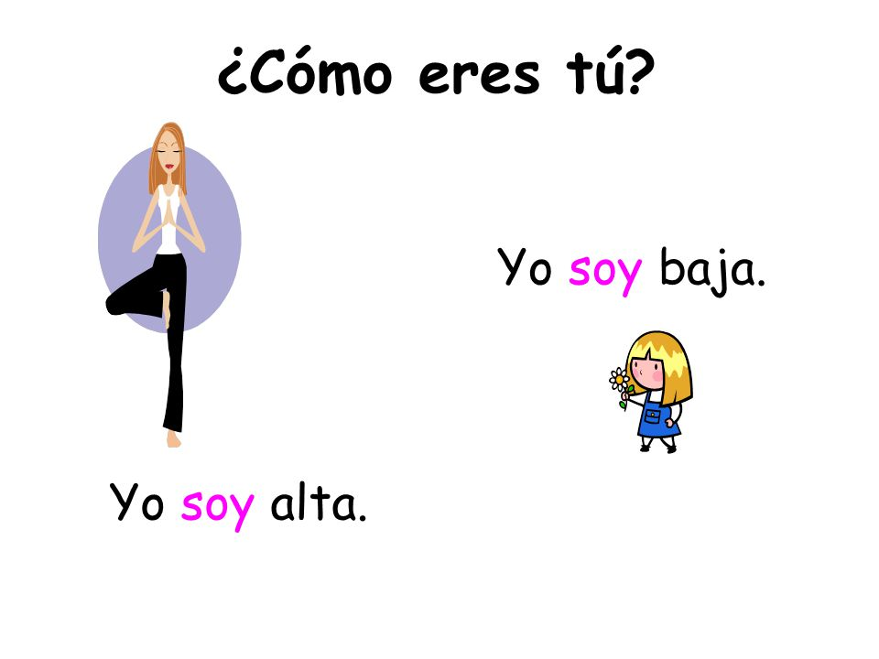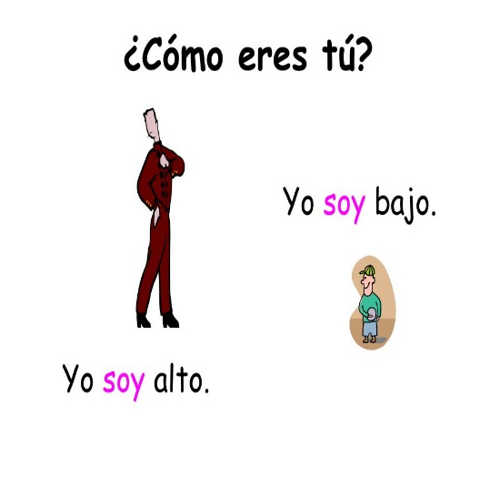 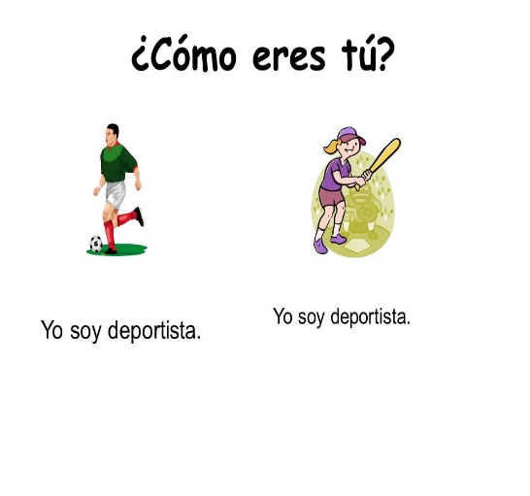¿Cómo es tu pelo? ¿De qué color son tus ojos?
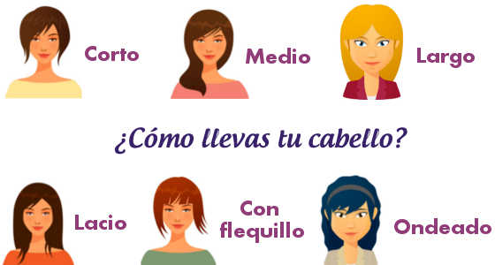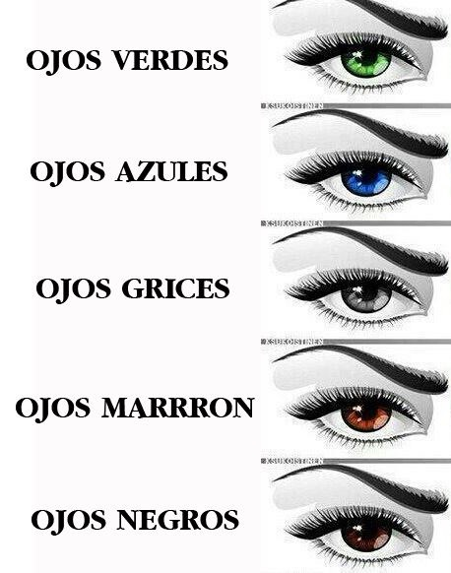
¿De qué color es tu pelo?
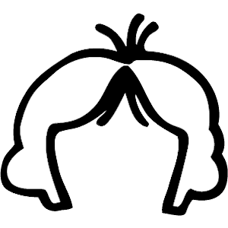
Negro Rubio pelirrojo blanco castaño
Describe yourself and your family

Yo me llamo __________________ (name)
Yo tengo __________________ (age)
Yo soy __________________ (nationality)
Yo soy __________________ (height)
Yo soy __________________ (complexion)
Yo soy __________________ (personality)
Mi es __________________
Mis son __________________

Mi ______se llama __________________
El/ ella es __________________
El/ella no es __________________
El/ella tiene el pelo __________________
El/ella tiene los ojos __________________

